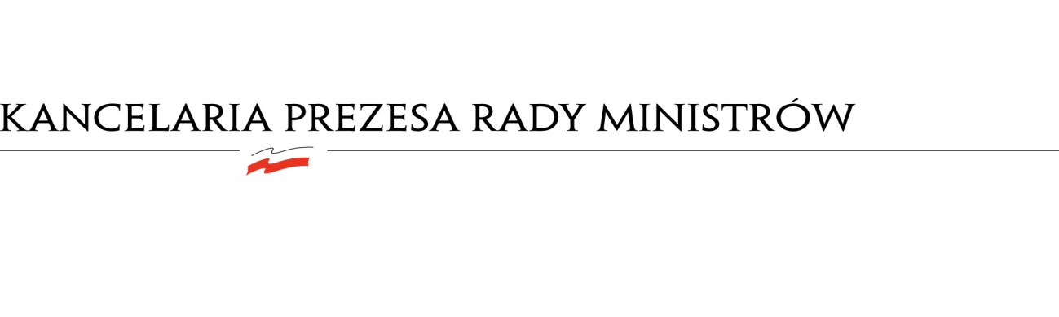
BDG.WZP.1935.33.2022.IŚ
PN-42/2022

Korekta informacji

W postępowaniu na „świadczenie usług w zakresie tłumaczeń ustnych i pisemnych na rzecz Kancelarii Prezesa Rady Ministrów w okresie 14 miesięcy” (nr sprawy: PN -42/2022) do terminu składania ofert, tj. do 3 października 2022 r., do godz. 10.00, do Zamawiającego wpłynęły następujące oferty:

Część 1 tłumaczenia ustne

Lp. | Wykonawca (y) | Oferowana cena ogółem brutto
1. | Konsorcjum: Beata Kander BIURO TŁUMACZEŃ "INTERTEXT" ul. Młynarska 42, 01-171 Warszawa, Diuna Group Sp. z o.o., ul. Słowicza 33, 02-170 Warszawa | 195 016,50
2. | GTC AMG SP. Z O.O., UL. ROLNA 155A, 02-729 WARSZAWA, | 167 649,00

Część 2 tłumaczenia pisemne obejmujące zagadnienia polityczne, społeczne, gospodarcze, międzynarodowe, prawne i cyfrowe (w zakresie działania ministra właściwego do spraw informatyzacji)

Lp. | Wykonawca (y) | Oferowana cena ogółem brutto
1. | SKRIVANEK Sp. z o.o., ul. Śniadeckich 17, 00-654 Warszawa, | 1 145 929,50
2. | LINGUA LAB s.c. Weronika Szyszkiewicz, Małgorzata Dembińska, ul. Sereno Fenn’a 6 lok. 14, 31-143 Kraków, | 678 905,33
3 | Konsorcjum: 1. IURIDICO Legal & Financial Translations Sp. z o. o., ul. Biała 1B, 80-435 Gdańsk, 2. Beata Kander BIURO TŁUMACZEŃ "INTERTEXT", ul. Młynarska 42, 01-171 Warszawa, 3. Diuna Group Sp. z o.o., ul. Słowicza 33, 02-170 Warszawa | 780 845,00
4 | dogadamycie.pl Sp. z o.o., ul. Generała Władysława Andersa 22, 75-017 Koszalin | 972 448,50
5 | Verba-Text LLC IT sp. k., ul. Belgradzka 4 lok.13,  02-793 Warszawa | 722 493,00
6 | GTC AMG SP. Z O.O., UL. ROLNA 155A, 02-729 WARSZAWA, | 663 708,00
7 | GROY Translations Sp. z o.o., ul. 1 Maja 9, 40-224 Katowice | 528 858,00

Część 3 tłumaczenie oraz korekta redakcyjna i językowa dokumentów standaryzujących rozwiązania bezpieczeństwa informacji

Lp. | Wykonawca (y) | Oferowana cena ogółem brutto
1. | Konsorcjum: 1. IURIDICO Legal & Financial Translations Sp. z o. o., ul. Biała 1B, 80-435 Gdańsk, , 2. Beata Kander BIURO TŁUMACZEŃ "INTERTEXT", ul. Młynarska 42, 01-171 Warszawa, 3. Diuna Group Sp. z o.o., ul. Słowicza 33, 02-170 Warszawa | 350 278,00
2 | LINGUA LAB s.c. Weronika Szyszkiewicz, Małgorzata Dembińska, ul. Sereno Fenn’a 6 lok. 14, 31-143 Kraków, | 372 444,00
3. | GROY Translations Sp. z o.o., ul. 1 Maja 9, 40-224 Katowice | 311 313,00

Podstawa prawna – art. 222 ust. 5 ustawy z dnia 11 września 2019 r. Prawo zamówień publicznych (Dz. U. z 2022 r., poz. 1710 ze zm.).

